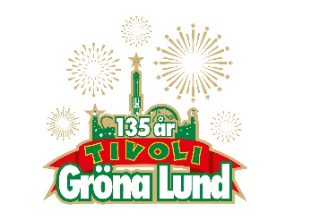

Pressmeddelande 2018-02-08

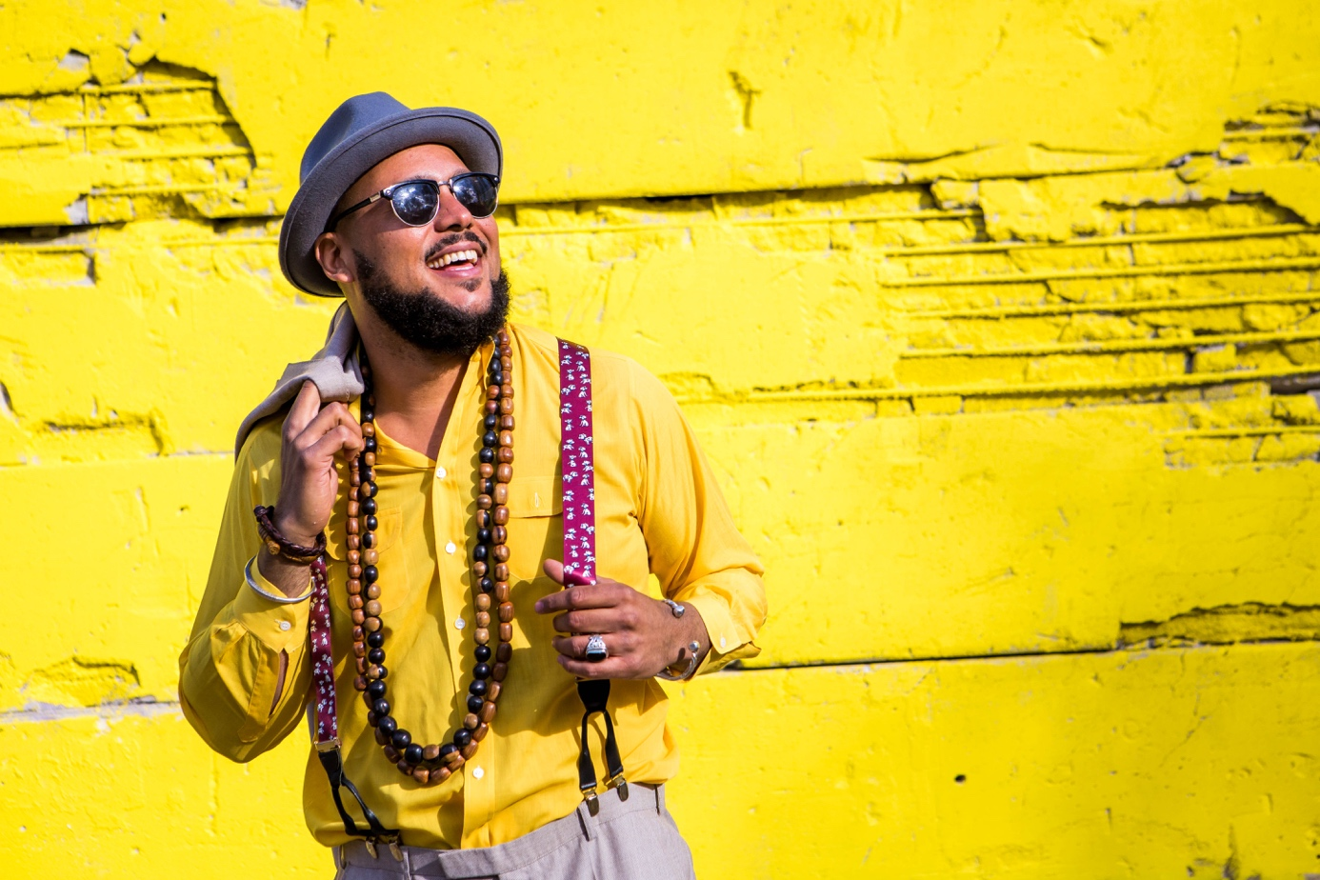
KALIFFA INTAR STORA SCEN PÅ GRÖNA LUND
Låten ”Helt Seriöst” blev inte bara sommarens stora hit utan vann även pris på P3 Guld-galan i kategorin Årets Låt. Högaktuella Kaliffa sprider kärlek var han än spelar och den 9 maj kl. 20.00 hälsar vi honom varmt välkommen in på Gröna Lunds Stora Scen.
Kaliffa, som är medlem i det svenska succébandet Hoffmaestro, har sedan hösten 2015 även satsat på en solokarriär, där debutsingeln ”Spontanitet” gjorde stor succé. Han har över 80 sologig i bagaget och med låtar som ”Kalibrera” och senaste singeln ”Tippa På Tå” har framgången bara fortsatt. Sommarens stora hit ”Helt Seriöst” vann honom en P3 Guld-utmärkelse i kategorin Årets Låt och den har streamats över 17 miljoner gånger på Spotify. Kaliffa är hetare än någonsin. Den 9 maj kl. 20.00 sätter Kaliffa Gröna Lunds Stora Scen i gungning.

För mer information kontakta Annika Troselius, Informationschef på telefon 0708-580050 eller e-mail annika.troselius@gronalund.com. För pressbilder besök Gröna Lunds bildbank www.bilder.gronalund.com

KONSERTSOMMAREN 2018
Med Gröna Lunds entrékort Gröna Kortet har man fri entré hela säsongen, inklusive alla konserter. Gröna Kortet kostar 270 kr och går att köpa i Gröna Lunds webbshop. Följande konserter är hittills bokade:

Petter – 3 maj kl. 20.00 på Stora Scen
Macklemore – 6 maj kl. 20.00 på Stora Scen
Kaliffa – 9 maj kl. 20.00 på Stora Scen
Gogol Bordello – 17 maj kl. 20.00 på Stora Scen
Silvana Imam – 24 maj kl. 20.00 på Stora Scen
Mando Diao – 25 maj kl. 20.00 på Stora Scen
Marilyn Manson – 6 juni kl. 20.00 på Stora Scen
Queens of the Stone Age – 10 juni kl. 20.00 på Stora Scen
Beck – 11 juni kl. 20.00 på Stora Scen
Brian Fallon & The Howling Weather – 12 juni kl. 20.00 på Lilla Scen
Rise Against – 19 juni kl. 20.00 på Stora Scen
Alice in Chains – 20 juni kl. 20.00 på Stora Scen
Prophets of Rage – 26 juni kl. 20.00 på Stora Scen
The Breeders – 28 juni kl. 20.00 på Stora Scen
The Offspring – 2 juli kl. 20.00 på Stora Scen
Good Harvest – 24 juli kl. 20.00 på Lilla Scen
Billy Idol – 26 juli kl. 20.00 på Stora Scen
Ziggy Marley – 27 juli kl. 20.00 på Stora Scen
The Hellacopters – 3 augusti kl. 20.00 på Stora Scen
Goo Goo Dolls – 8 augusti kl. 20.00 på Stora Scen
Molly Sandén – 16 augusti kl. 20.00 på Stora Scen
Säkert! – 17 augusti kl. 20.00 på Stora Scen
Thirty Seconds To Mars – 20 augusti kl. 20.00 på Stora Scen
Melissa Horn – 23 augusti kl. 20.00 på Stora Scen
Europe – 31 augusti kl. 20.00 på Stora Scen

